Мастер – класс «Ёжик» в технике аппликация из ниток
Автор: Кашинская Елена Валерьевна - педагог дополнительного образования, МБОУДОД «Дом детского творчества №1», Алтайский край, город. Бийск

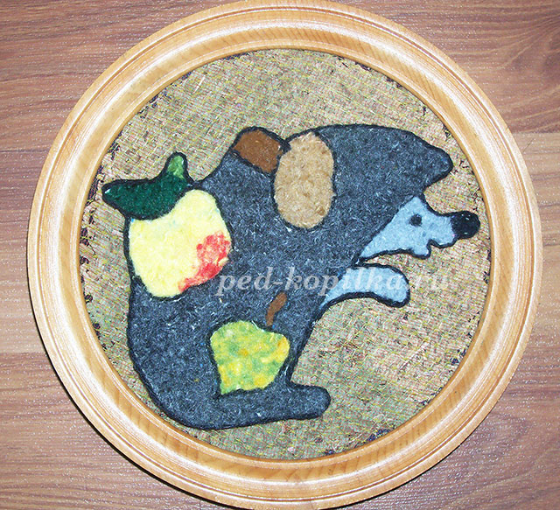
Удивительный материал – нити! Что только с ними ни делают: шью, вяжут, плетут: ковры, гобелены, панно; вышивают удивительные по красоте картины. Мы нашли еще одно применение остаткам нитей от плетения и вязания - это удивительные аппликации, в которых нити используются как краски. Изделия в технике аппликации из ниток выглядят оригинально, приемы работы с ним просты и предоставляют безграничные возможности для творческого самовыражения.
Необходимость в данной технике возникла, после работы над изделиями в технике «макраме» - оставалось много обрезков нитей разного цвета. Было решено освоить безотходное производство и применить остатки нитей в работе. Техника аппликации из нитей очень интересная, увлекательная, доступная людям разного возраста. Освоив элементарные приемы работы в данной технике, на основе полученных знаний можно создавать собственные работы. Проявляя в этих работах креативность, творческие способности индивида, характеризующиеся готовностью к порождению принципиально новых необычных идей, отклоняющихся от традиционных или принятых схем мышления.

Применение работ:
1. Как самостоятельное изделие, оформив в рамку.
2. Как украшение интерьера комнаты.
3. Как дополнение к большой композиции (3 D эффект).
В данном мастер-классе предлагается выполнить работу «Ежик» в технике аппликация из нитей. На первом этапе, прежде чем приступить к выполнению работы, необходимо тщательно проработать каждую деталь эскиза. Второй этап работы - оформление контура рисунка черными нитями. На третьем этапе – необходимо настричь нити нужного цвета как можно мелко, как бы превращая их в пух, тогда работа будет смотреться более выигрышно. Выкладывать подготовленные нити, необходимо на рисунок, предварительно обильно смазанный клеем «ПВА». Причём, сразу весь рисунок клеем не смазывается, а только те места, над которыми работа ведётся в данный момент. Работа выполняется сверху вниз.
Заполнив пространство всего рисунка, работе необходимо просохнуть. Когда работа просохнет, вырежете ее аккуратно по контору черных нитей.
Цель: Ознакомление с изготовлением изделия в технике аппликация из нитей.
Задачи:
Обучающие: создать представление о технике «аппликация из нитей», познакомить с этапами работы над выполнением изделия.
Развивающие: развитие творческих возможностей детей.
Воспитательные: вызывать положительные эмоции у ребенка к изобразительной деятельности и ее результатам.
Методы обучения:
- словесный – объяснение, беседа;
- наглядный – выставка работ в технике «аппликация из нитей»;
- практический – изготовление изделия.
Оборудование: материалы для работы над эскизом – карандаш, картон; материалы для оформления контура рисунка – отрезок черной нити; клей ПВА; ножницы; обрезки нитей красного, желтого, зеленого, серого, коричневого цвета; зубочистка.
Музыкальный ряд: музыкальные импровизации на тему лесные животные.

Ход занятия:
1. Вводная часть:
организационная часть.
2. Основная часть:
изложение нового материала; вводный инструктаж; самостоятельная практическая работа и текущий инструктаж.
3. Заключительная часть:
подведение итога; рефлексия.
Планируемые результаты: изготовление изделия «Ёжик» в технике аппликация из нитей, участие всех детей в работе.

Этапы изготовления работы.
1. Подберите эскиз рисунка. Перенесите рисунок на картон.
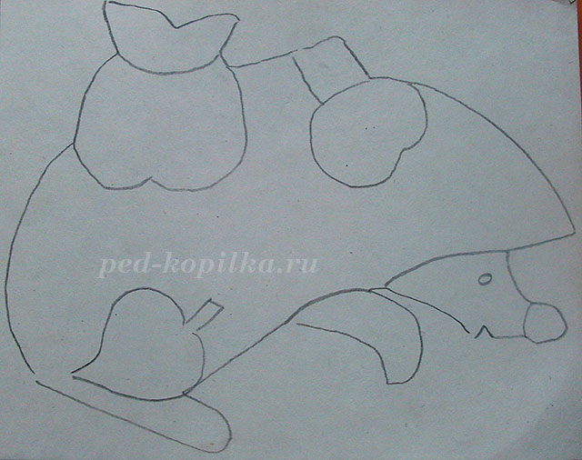
2. Оформите контур рисунка черными нитями.
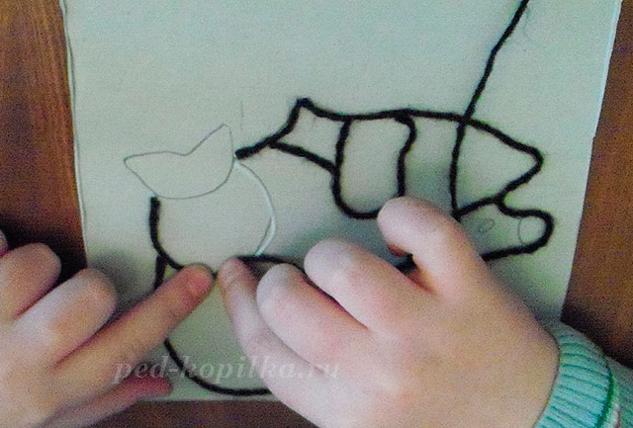
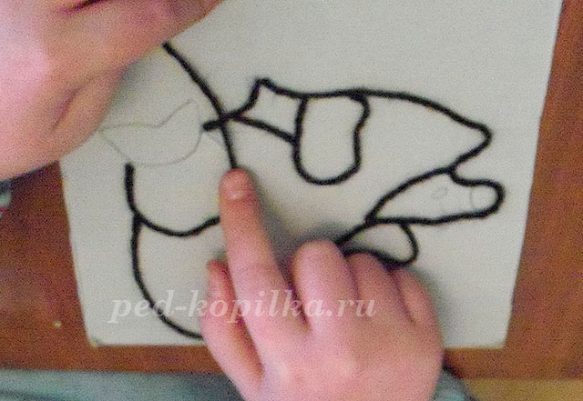
Так выглядит работа, полностью оформленная черными нитями.
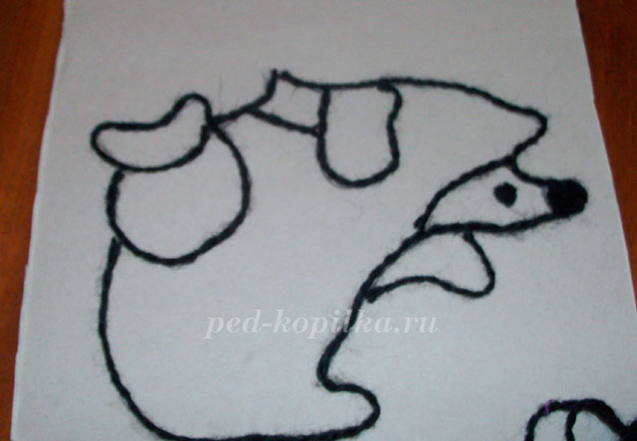
3. Подготовьте нити нужного цвета – стрижём нити как можно мельче, как бы превращая их в пух, тогда работа будет смотреться более выигрышно.
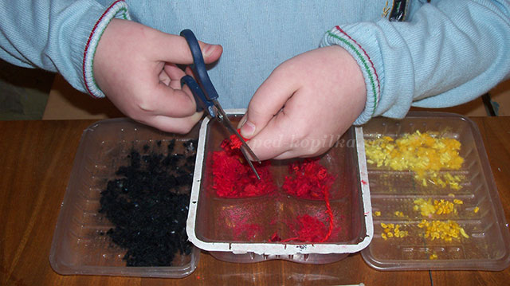
По окончании работы подготовленные нити могут остаться, они вам пригодятся для следующих работ, вы их положите в мешочки с замочком.
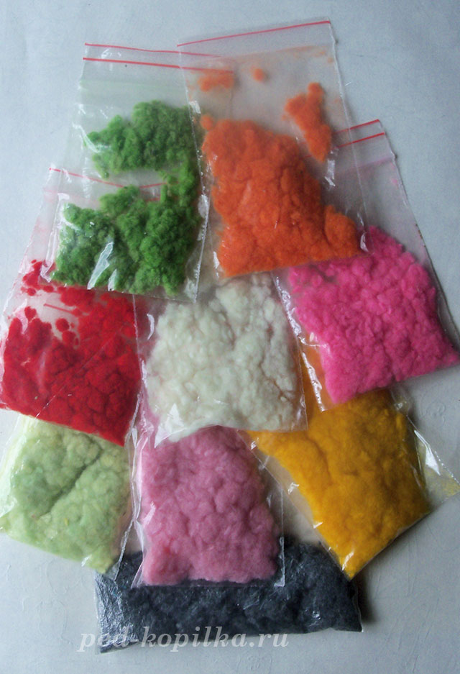
4. Далее начинайте выкладывать подготовленные нити на рисунок, сразу весь рисунок клеем не смазывайте, а только те места, над которыми работаете в данный момент. В ходе работы используйте зубочистку или пилочку для ногтей отслужившую свой срок, это надо для того чтобы ниточки ложились вплотную друг к другу. Работа выполняется сверху вниз.
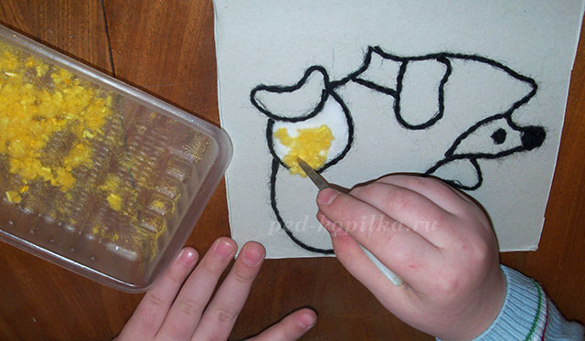
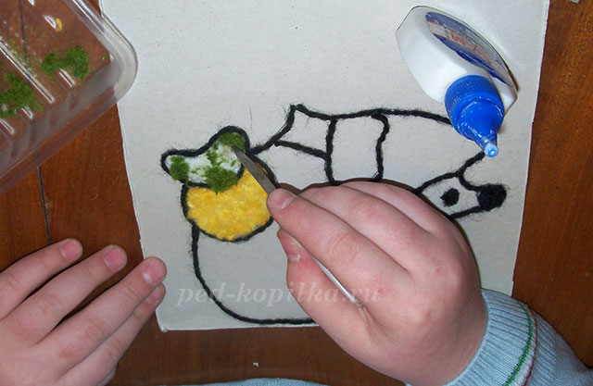
5. Продолжайте заполнять пространство всего рисунка. Далее дайте работе просохнуть 10-12 часов.
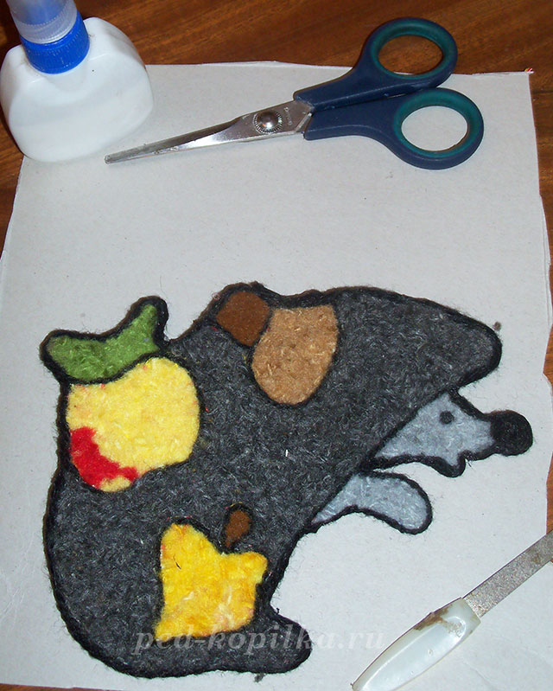
6. Когда работа просохнет, вырежьте готовый рисунок по контору черных нитей.
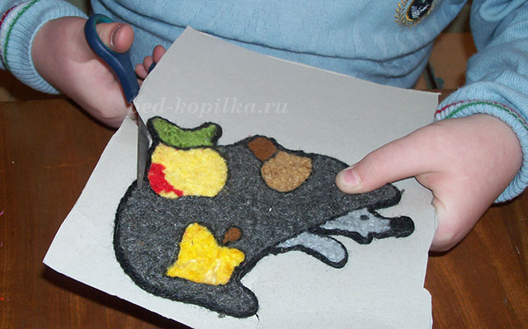
Работа готова.

